  - SELECCIÓN DE PRODUCTOS Y BASES DE DATOS
El estudio incluye la leche de vaca y 3 bebidas vegetales: Bebidas de soja, bebidas de avena y bebidas de almendra. Las bebidas vegetales se seleccionaron por su presencia en el mercado, la frecuencia en la que se incluyen en estudios para evaluar alternativas vegetales a la leche de vaca [1,3,5] y porque representan más del 80% de bebidas vegetales analizadas para evaluaciones nutricionales [2,3,19,22]. Solo se han tenido en cuenta bebidas líquidas, excluyendo postres, yogures y otros productos no bebibles.
Las variantes de leche de vaca (entera, semi desnatada y desnatada) se agruparon en una única categoría por tener un contenido proteico similar y un perfil nutricional comparable [4].
Los datos nutricionales se obtuvieron de Open Food Facts, una base de datos abierta y de carácter colaborativo dedicada a la composición e información de etiquetado de productos alimentarios disponibles en el mercado. Los datos seleccionados y utilizados en este estudio se descargaron en el mes de marzo de 2026 en formato “.csv”, a través de búsquedas utilizando los términos “milk”,”almond drink”,”soy drink” y “oat drink”.
Los productos incluidos en el estudio pertenecían a las categorías de interés (leche de vaca, bebidas de soja, bebidas de avena y bebidas de almendra) y otorgaban información nutricional por 100 mL. Además, proporcionaban valores completos en el contenido energético, grasas totales, grasas saturadas, azúcares y proteínas.
  - LIMPIEZA DE DATOS
Los datos descargados se procesaron utilizando un sistema de limpieza de datos unificado que incluyó: (1) La selección de variables nutricionales de interés correspondientes al valor energético, grasas totales, grasas saturadas, azúcares y proteínas ; (2) El cambio de nombre y organización de las variables para facilitar el tratamiento y el análisis posterior ; (3) La exclusión de los productos con valores faltantes en alguna de las variables nutricionales de interés ; (4) El filtrado de productos usando etiquetas y palabras clave como “drink”, “beverage”, “milk”, “bebida”, entre otras, para garantizar que pertenecían a la categoría de “bebidas” ; y (5) La generación de conjuntos de datos limpios para cada tipo de bebida con el fin de realizar posteriores análisis estadísticos y crear figuras y tablas.
Después de realizar el filtro inicial en las categorías de los datos obtenidos de Open Food Facts, se revisaron manualmente los productos incluidos. Con esta revisión, se pudo identificar aquellos productos que, aun habiendo superado los filtros iniciales, no pertenecían al tipo de bebida de interés del estudio, como bebidas de coco, bebidas de avena o refrescos en la categoría de bebidas de soja. Esto implicó añadir un filtro todavía más específico para asegurar que se incluían solamente los productos correspondientes a cada tipo de bebida analizada.
Inicialmente, se descargaron 6007 productos: 4458 productos de leche de vaca, 348 de bebidas de soja, 567 de bebidas de almendra y 634 de bebidas de avena. Después de excluir 5925 productos por contener valores incompletos, 26 productos por no pertenecer a la categoría de “bebidas” y 5 productos tras revisar manualmente las categorías de bebidas, el estudio incluyó un total de 51 productos. Entre esos productos se encontraban 12 productos de leche de vaca, 9 de bebidas de soja, 17 de bebidas de almendra y 13 de bebidas de avena. Para reflejar la variabilidad entre productos, se incluyeron todas las opciones disponibles en el mercado, como productos sin azúcar, enriquecidos, fortificados, entre otros.
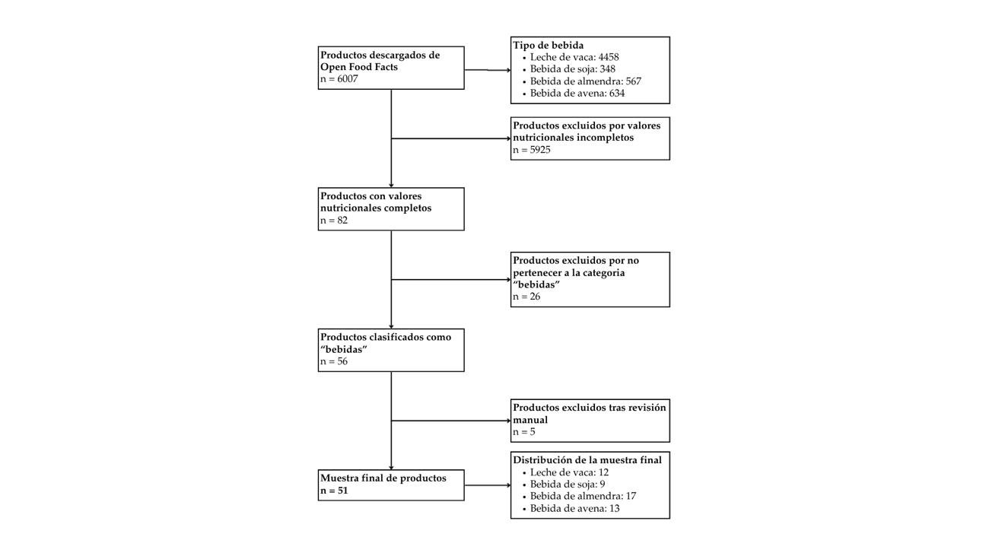

Figura 1. Diagrama de flujo del proceso de selección y depuración de productos incluidos en el estudio.
Este procesamiento aseguró la coherencia y consistencia de los datos analizados e incluidos en el estudio
  - VARIABLES NUTRICIONALES
Se seleccionaron 5 variables nutricionales: energía (kcal/100 mL), grasa total (g/100 mL), grasa saturada (g/100 mL), azúcares (g/100 mL) y proteínas (g/100 mL). La selección fue en función de la presencia de estas variables en estudios comparativos previos, su importancia en el sistema de evaluación nutricional Nutri-Score [7,8] y porque estudios recientes las identifican como principales factores de la calidad nutricional de bebidas vegetales [2,3,19].
La fibra no se incluyó en el estudio ya que no forma parte naturalmente de la composición de la leche de vaca, limitando su comparación entre las categorías de productos analizadas [26].
  - SCORING NUTRICIONAL
Se desarrolló un scoring nutricional para resumir el perfil nutricional de las categorías de productos analizadas. El sistema de puntuación se inspiró en la estructura general del sistema Nutri-Score, pero se adaptó a los datos disponibles en Open Food Facts. Desde un punto de vista nutricional, afectaban negativamente a la puntuación la energía, las grasas totales, las grasas saturadas y los azúcares, mientras que las proteínas afectaban positivamente.
Antes de calcular la puntuación final, todas las variables se estandarizaron con z-scores [25] para poder así compararlas en una escala común y contribuir por igual al resultado final. Así, se evitó que variables con valores más elevados como es la energía (kcal/100mL), influyeran mucho más en el resultado final a diferencia de otras variables con valores más bajos como son las proteínas o las grasas.
Aunque previamente se estandarizaron las variables, la puntuación final se obtuvo combinando dichas variables en un único índice, por lo que tanto la media como la desviación estándar del scoring nutricional final no tienen por qué ser igual en los diferentes tipos de bebida analizados.
Con esto, las variables estandarizadas se incluyeron en la siguiente fórmula:
$$Scoring=-Z\left(energía\right)-Z\left(grasas totales\right)-Z\left(grasas saturadas\right)-Z\left(azúcares\right)+Z\left(proteínas\right)$$
Los valores más elevados para la energía, las grasas totales, las grasas saturadas y los azúcares, disminuían la puntuación final, mientras que valores más elevados para las proteínas, la aumentaban. De acuerdo con los criterios establecidos para este estudio, puntuaciones más altas indicaban un perfil nutricional más favorable.
Este scoring no tiene por objetivo reproducir la clasificación oficial del sistema Nutri-Score, sino inspirarse en su lógica general para considerar favorables y desfavorables diferentes componentes nutricionales y poder realizar una evaluación del perfil nutricional de las categorías de bebidas analizadas.
  - ANÁLISIS DE LOS DATOS
Se llevó a cabo un análisis descriptivo de las variables nutricionales seleccionadas para cada tipo de bebida estudiada y del scoring nutricional estandarizado. Los resultados se expresaron como media ± desviación estándar mediante una tabla resumen con los valores medios obtenidos para cada tipo de bebida.
También, para visualizar tanto la distribución como la variabilidad de las variables nutricionales entre cada tipo de bebida, se realizaron diagramas de caja (boxplots). De igual manera, se realizó un diagrama de caja (boxplot) para el scoring nutricional para representar la distribución de las puntuaciones finales obtenidas.
Además del análisis descriptivo, se analizaron las diferencias entre los diferentes tipos de bebida para cada variable nutricional. Para esto, se comprobaron de manera previa los supuestos de normalidad con la prueba de Shapiro-Wilk y de homogeneidad de varianzas con la prueba de Levene. Como estos supuestos resultaron no se cumplieron para todas las variables, no se utilizó ANOVA, sino la prueba no paramétrica de Kruskal-Wallis [28].
Al detectarse diferencias estadísticamente significativas (p < 0.05), se realizaron comparaciones múltiples post hoc con la prueba de Dunn y corrección de Benjamini-Hochberg [29] para identificar entre qué tipos de bebida estaban estas diferencias. También, se calculó el tamaño del efecto con eta-cuadrado (η²) para poder hacer una evaluación de la magnitud de las diferencias observadas entre los grupos
La prueba de Kruskall-Wallis junto al cálculo del tamaño del efecto (η²), también se aplicó para analizar el scoring nutricional estandarizado,
  - SOFTWARE Y REPOSITORIO PÚBLICO
El estudio se realizó con el programa R (versión 4.6.0), mediante la interfaz RStudio (versión 2026.01.1+403). Para procesar y realizar el análisis de datos, se utilizaron los siguientes paquetes [24] : (1) tidyverse, para el procesamiento de datos; (2) readr, para la importación de datos; y (3) ggplot2, para la visualización y representación de datos.
Se creó un repositorio público en GitHub donde se incluyen los conjuntos de datos procesados y limpios, los scripts utilizados, y todo material complementario necesario durante el desarrollo del estudio con el objetivo de asegurar su reproducibilidad [27] (CITAR EN BIBLIOGRAFÍA EL LINK)
https://github.com/sandragomezortega/TFG---CIENCIA-DE-DATOS
  - USO DE LA INTELIGENCIA ARTIFICIAL
Para la realización del estudio, se utlizaron diferentes herramientas de inteligencia artificial con el objetivo de apoyar la programación y el análisis de datos, así como la redacción y organización de todo el material. Todo el contenido generado ha sido revisado y validado por la autora, asumiendo la responsabilidad total de la versión final del proyecto. (AÑADIR CARPETA AL GITHUB, REVISAR PRIMERO TODOS LOS PROMPTS)

